CENTRO EDUCACIONAL SANTA ROSA
UNIDAD TÉCNICA – PEDAGÓGICA
Departamento de Historia
Respeto – Responsabilidad – Resiliencia – Tolerancia
Guía n°5. Historia.
Segundo Medio.
“Guerra Fría”
Nombre: __________________________________________ Curso: 2°_____Fecha: ___/___/2020
Objetivos:
OA 4 Evaluar las consecuencias de la Segunda Guerra Mundial, considerando el surgimiento de Estados Unidos y la URSS como superpotencias y la pérdida de hegemonía de Europa, el inicio del proceso de descolonización, los acuerdos de las conferencias de paz y la creación de un nuevo marco regulador de las relaciones internacionales reflejado en la ONU y en la Declaración Universal de Derechos Humanos.

Guerra Fría.
Definición:
RAE: Lucha entre naciones que no llega al enfrentamiento armado, aunque puede dar lugar a actos violentos.
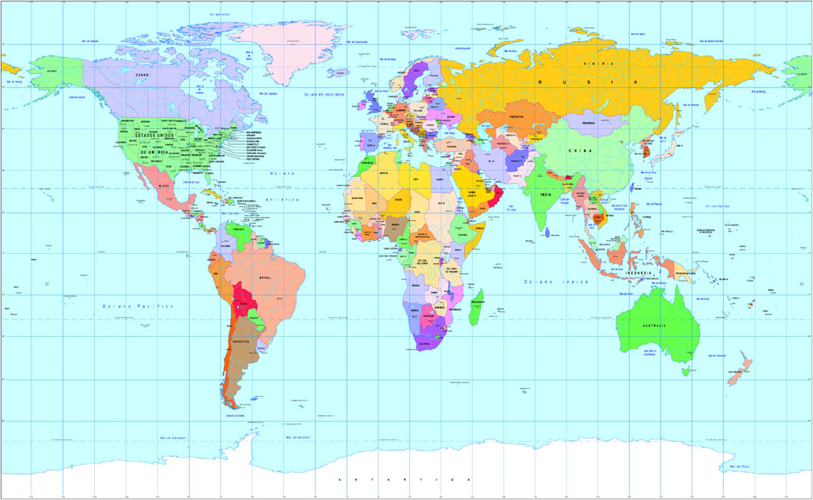

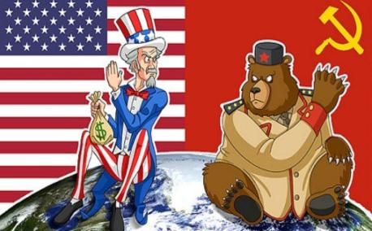
Pero, ¿a qué Guerra Fría nos referimos?
La famosa Guerra Fría a la que el común de la población suele referirse ocurrió luego de la Segunda Guerra Mundial y tuvo una duración aproximada de ¡45 años!, iniciándose en 1945 y terminando en 1990.
Como lo índica el nombre, enfrentó a las potencias EE.UU. y U.R.S.S. en un conflicto que nunca llegó a iniciar el fuego bélico o militar entre ambos, convirtiéndose en una competencia económica, tecnológica e ideológica en relación al dominio e influencia en el mundo.

EEUU
- Sistema económico capitalista
- Creencia en la poca regulación del Estado en asuntos económicos
- Defensa de la propiedad privada
- Libre mercado
- Democracia liberal
- Defensa de la elección libre de las autoridades (imperfecta)
- Imperialismo
- Desea expandir por el mundo su visión política, sin dejar espacio a la visión contraria

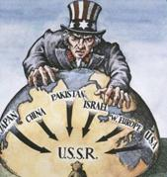

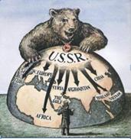
URSS
- Sistema económico socialista
- El Estado es el único agente capaz de regular la economía y asegurar el bienestar de toda la sociedad
- Defensa de la propiedad pública
- Democracia popular
- Solo existen libres elecciones al interior del Partido Comunista
- Imperialismo
- Desea expandir por el mundo su visión política, sin dejar espacio a la visión contraria.

Acuerdos de post guerra una vez que se acaba la Segunda Guerra Mundial.
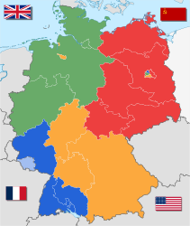

- Reparto de Alemania y Berlín.
- Conformación de bloques políticos y militares.
- RDA: República Democrática Alemana
- RFA: República Federal Alemana
- Reparto de Alemania y Berlín
- Conformación de bloques políticos y militares

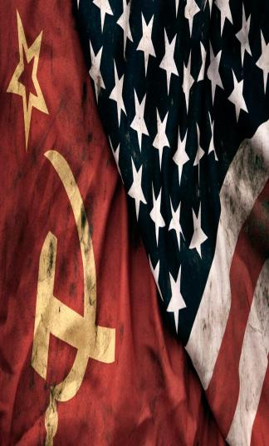

EE.UU.
Pacto económico: Plan Marshall
Pacto Militar: OTAN

U.R.S.S.
Pacto económico: Comecon
Pacto Militar: Pacto de Varsovia

¿De qué otra manera compitieron estas potencias?
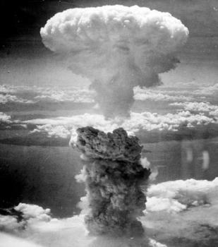
- Competencia armamentista
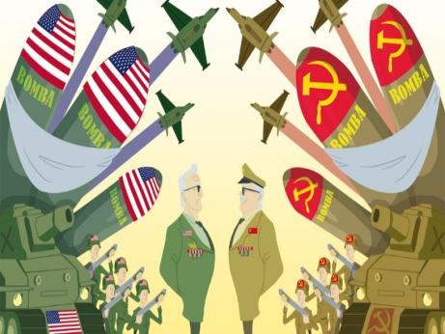

- Competencia tecnológica
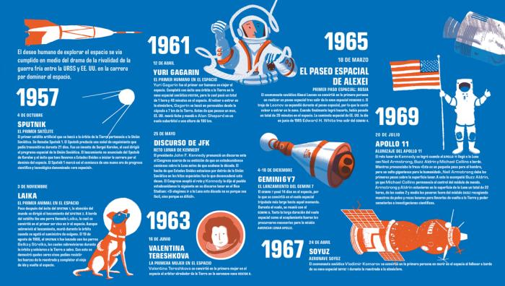
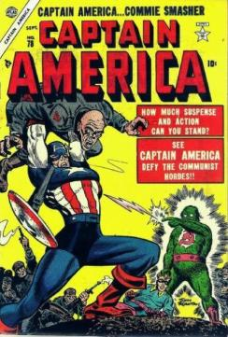
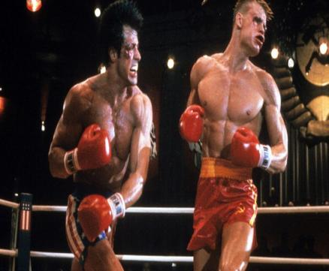
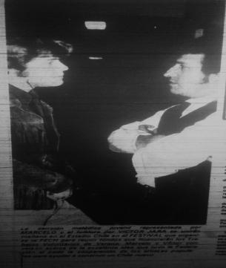
- Carrera cultural.

Conflicto político entre dos superpotencias que no iniciaron una guerra armada, sin embargo, compitieron permanentemente por su hegemonía en el mundo. Compitieron de manera política, económica, armamentista, cultural y tecnológica.
Enfrentó a las dos superpotencias ganadoras de la Segunda Guerra Mundial por casi la mitad del siglo XX.
Estas potencias, EE.UU. y U.R.S.S., representaban modelos de pensamiento diferentes: el capitalismo y el socialismo.
Sin embargo, en la práctica, tenían un actuar similar, expandiéndose imperialmente y armando bloques militares según sus intereses.
La Guerra Fría fue una época tensa, que tuvo al mundo al borde de un conflicto de grandes proporciones y que provocó muchas guerras sangrientas en países pobres y no desarrollados, incluyendo Chile.

- Según lo visto en los textos anteriores responda.

Explique a que se refiere el concepto de Guerra Fría: | Mencione las diferencias y similitudes entre EE.UU y la URSS:
Explique el siguiente enunciado:
“EL MUNDO BIPOLAR”

Debes imprimir la guía y responderla. Si no puedes imprimirla, no te preocupes, puedes copiar todas las preguntas de la guía y responderlas en tu cuaderno, que será revisado cuando regresemos a clases presenciales. Si tienes dudas, escribe al siguiente mail y te responderemos, pero recuerda escribir tu nombre y tu curso
historiacestarosa@gmail.com
También puedes visitar el Instagram del Departamento de Historia, donde encontrarás información y podrás resolver algunas consultas.
@historiacestarosa

